Majalengka, 16 Desember 2024
Nomor :
Lampiran :
Perihal : Pengajuan Absensi

Kepada,
HRD Rumah Sakit Livasya
di
Tempat

Dengan hormat,
Dengan adanya kesalahan dalam proses absensi, sehingga kami bermaksud untuk mengajukan permohonan perbaikan absensi karena terjadi kesalahan saat melakukan absensi. Saya mohon kebijaksanaan dan persetujuan untuk memperbaiki data absensi.
Adapun rincian karyawan yang terkendala dalam proses absensi, sebagai berikut:
NO | NAMA (UNIT) | HARI/ TANGGAL | ALASAN TELAT | BUKTI (FOTO)
1 | Nur Faedah Rohmawati, S.Psi | Rabu, 19 Desember 2023 | Sistem down  - Datang 07.30 WIB | 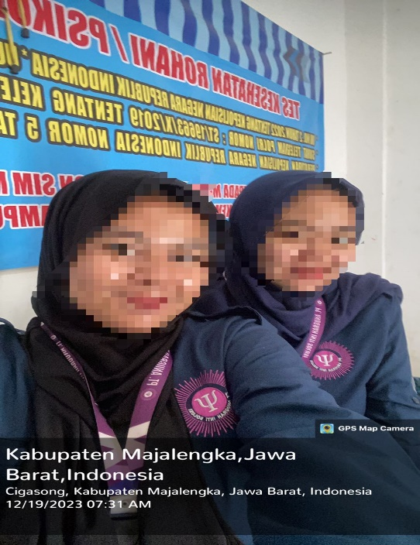

Demikian hal ini saya sampaikan, atas perhatian dan kerjasamanya saya ucapkan terima kasih.

Yang Mengajukan,  PJ Unit SDM  Nur Faedah Rohmawati, S.Psi | Yang Mengetahui,  Kasubag Umum  Irvan Ismail | Yang Menyetujui,  HRD RS Livasya  Nur Faedah Rohmawati, S.Psi

